企业OA管理系统
功能清单
（通用版）

本企业OA管理系统围绕行政、人事、审批、财务报销、流程流转、系统运维核心场景搭建，集成通知公告、系统管理、工作流程、审批中心、人事管理、假勤管理、报销管理七大核心模块，实现企业线上无纸化办公，统一流程入口、数据互通、权责清晰，适配中小型、集团型企业内部协同办公需求，支持PC端后台+移动端小程序/APP操作。支持客户定制。

一、通知公告模块
公告发布：管理员/部门负责人新建公告，填写标题、内容、附件、生效时间、可见范围（全员/指定部门/指定人员）
公告分类：行政通知、人事通知、制度文件、紧急通知、公司新闻
阅读回执：查看已读、未读人员，一键催阅
公告管理：编辑、撤回、置顶、下线、归档、删除
前端展示：首页弹窗提醒、未读红点标记、历史公告检索筛选

企业公告信息发布与管理，支持公告/通知两种类型，可推送至全员或指定范围。
功能 | 说明
公告列表 | 展示公告编号、标题、类型（通知/公告）、状态、创建时间
新增公告 | 创建新的通知公告
编辑公告 | 修改公告内容
删除公告 | 删除公告记录
批量删除 | 批量删除选中公告
公告推送 | 将公告推送给目标用户或部门
搜索筛选 | 按公告标题、状态筛选
状态管理 | 开启/关闭公告

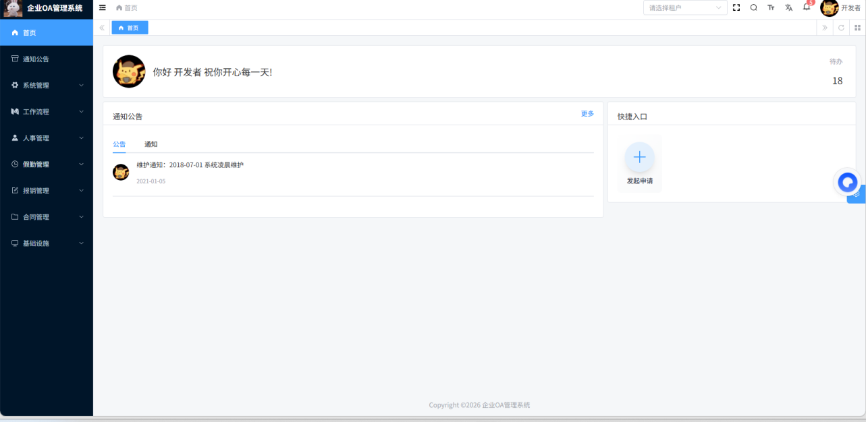
▲通知公告列表页

系统管理模块
用户管理：员工账号新增、启用禁用、重置密码、信息修改
组织架构：部门新增、调整、合并、删除，树形架构展示
角色权限管理：自定义角色（管理员、部门主管、普通员工、财务、人事），配置菜单权限、操作权限、数据查看权限
菜单配置：自定义系统侧边菜单栏、隐藏/显示功能入口
日志管理：登录日志、操作日志、流程修改日志，可追溯审计
参数配置：系统名称、水印、文件大小限制、审批超时规则、短信/消息推送配置

2.1租户管理
多租户架构下的租户信息管理，支持多企业/多组织独立使用。

2.2用户管理
系统用户账号的增删改查，支持账号状态控制和密码管理。

2.3角色管理
系统角色权限管理，支持内置角色和自定义角色，菜单权限与数据权限分离。
功能 | 说明
角色列表 | 展示角色编号、名称、类型、标识、显示顺序、状态、创建时间
新增角色 | 创建新角色
编辑角色 | 修改角色信息
删除角色 | 删除角色
菜单权限 | 配置角色的菜单访问权限
数据权限 | 配置角色的数据访问范围
搜索筛选 | 按角色名称、标识、状态、创建时间筛选
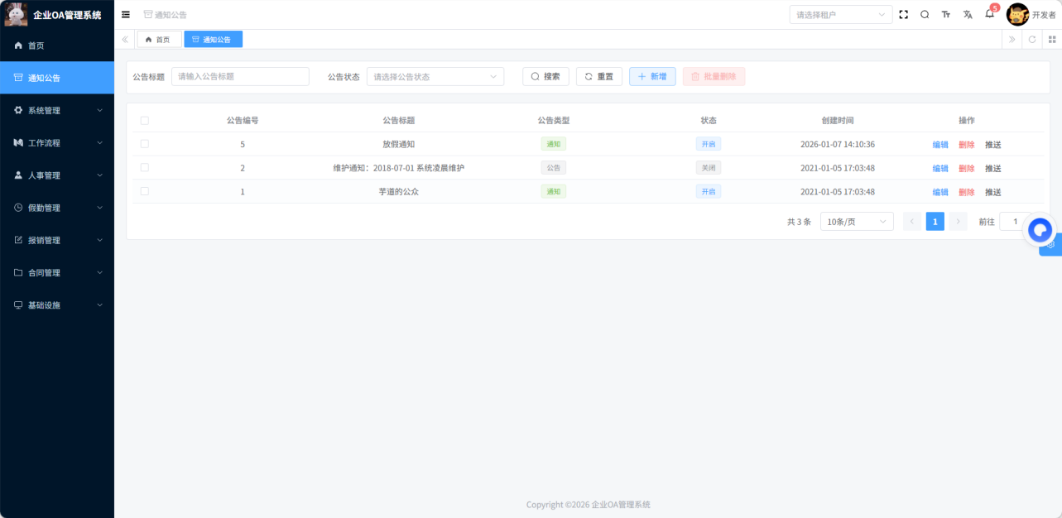
▲角色管理页

2.4菜单管理
系统菜单的树形配置，支持多级菜单、权限标识和组件路径设置。
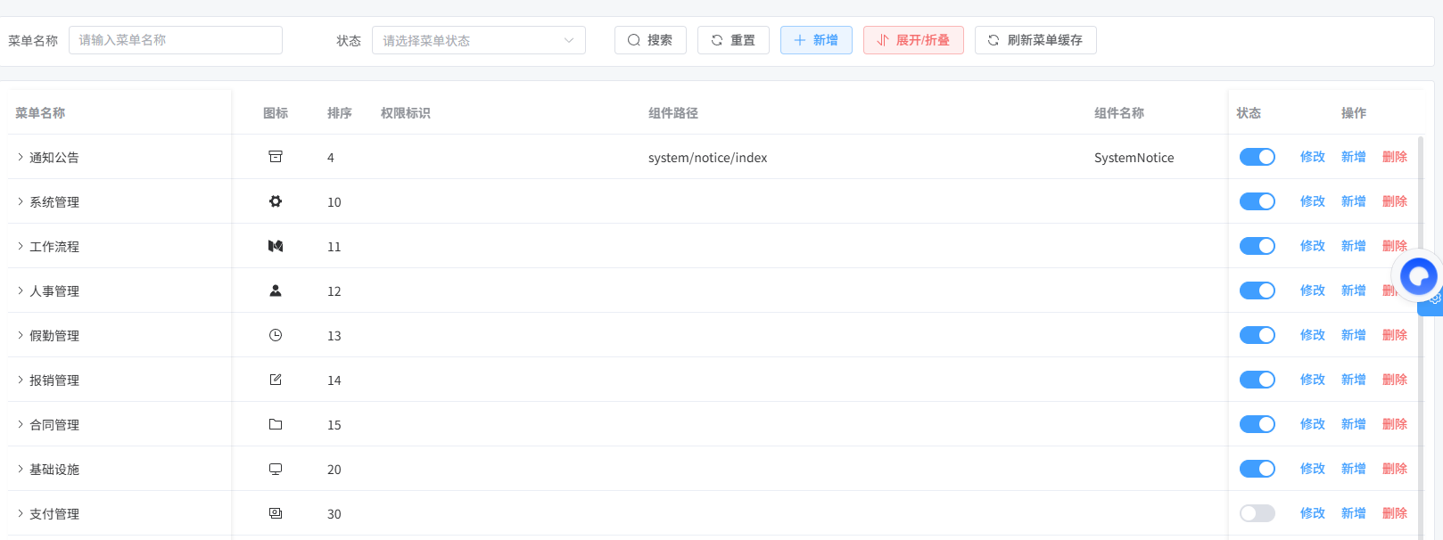

2.5部门管理
企业组织架构部门管理，支持多级部门树
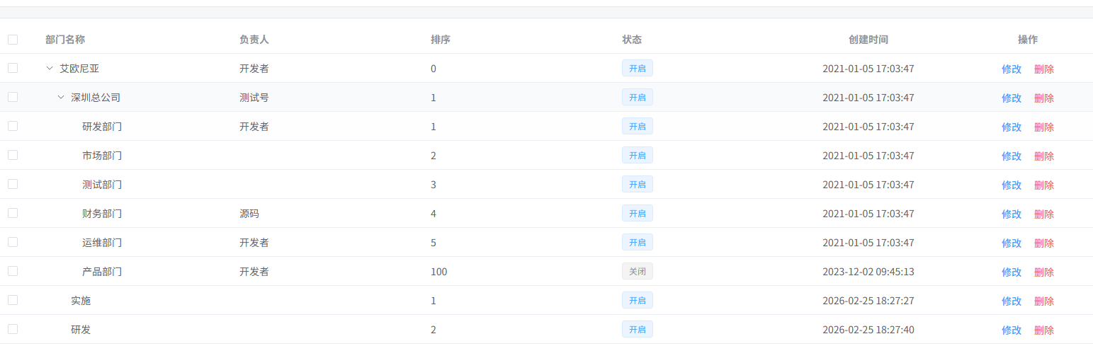。

2.6字典管理
系统字典数据管理，为各业务模块提供下拉选项等基础数据。

2.7消息中心
系统消息管理，包括站内信、通知推送等。
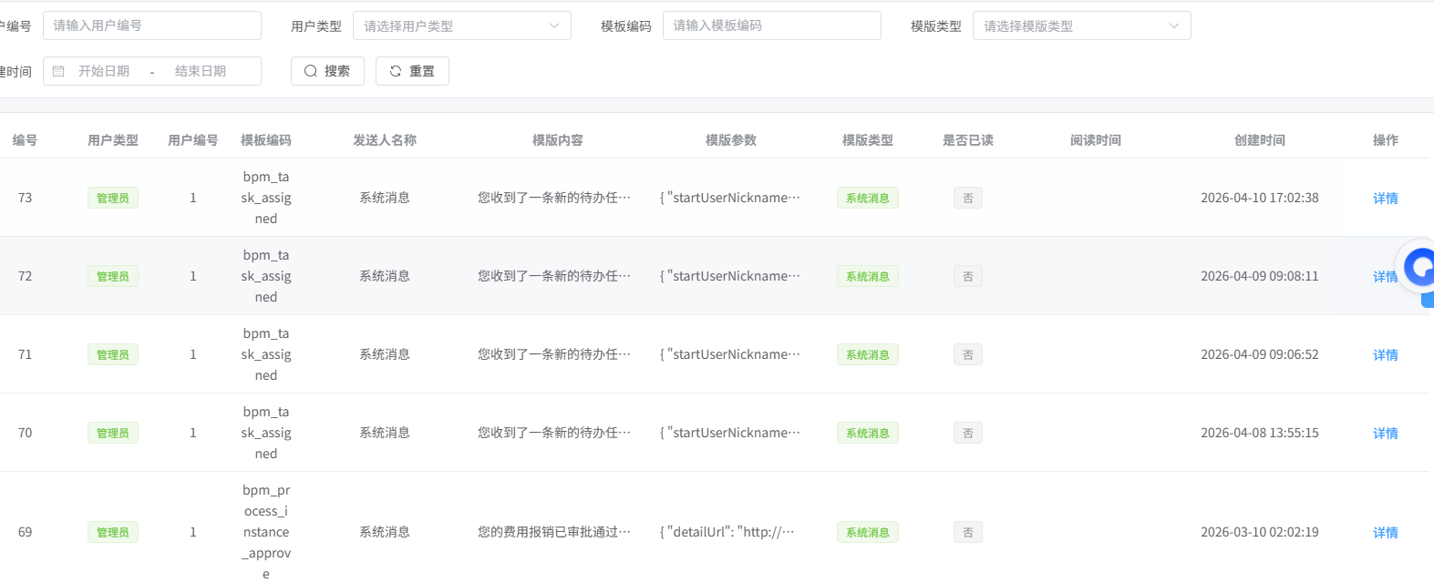

2.8审计日志
操作日志记录与查询，支持审计追溯。
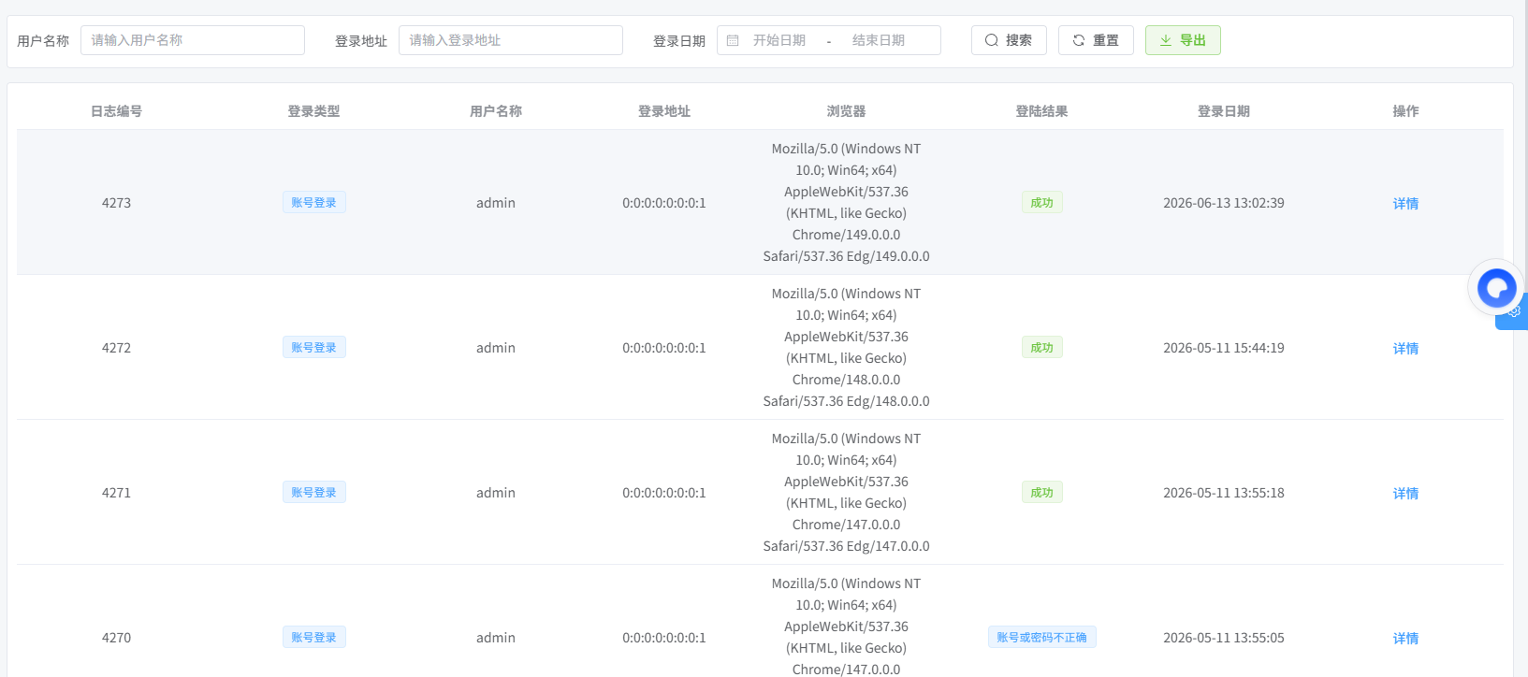

工作流程模块
流程模板配置：自定义流程表单、审批节点、流转规则
常用模板：请假流程、加班流程、出差流程、费用报销、用章申请、采购申请、合同审批等
流程设计器：可视化拖拽配置节点（发起人→直属领导→部门经理→总经理→财务），支持会签、或签、抄送、转办、驳回重提
流程分类：人事类、行政类、财务类、业务类
流程监控：管理员查看所有进行中、已完成、已驳回、已撤销流程
流程归档：历史流程统一归档，支持按时间、类型、申请人检索导出

3.1流程模型
BPMN流程模型管理，支持SIMPLE设计器，按分类组织流程。
功能 | 说明
模型列表 | 按分类展示流程模型（人事/财务/假勤等）
新建模型 | 创建新的流程模型
修改模型 | 编辑流程设计
复制模型 | 复制现有流程模型
发布模型 | 发布流程模型使其生效
版本管理 | 流程模型版本控制（v1/v2/v3）
搜索流程 | 按流程名称搜索

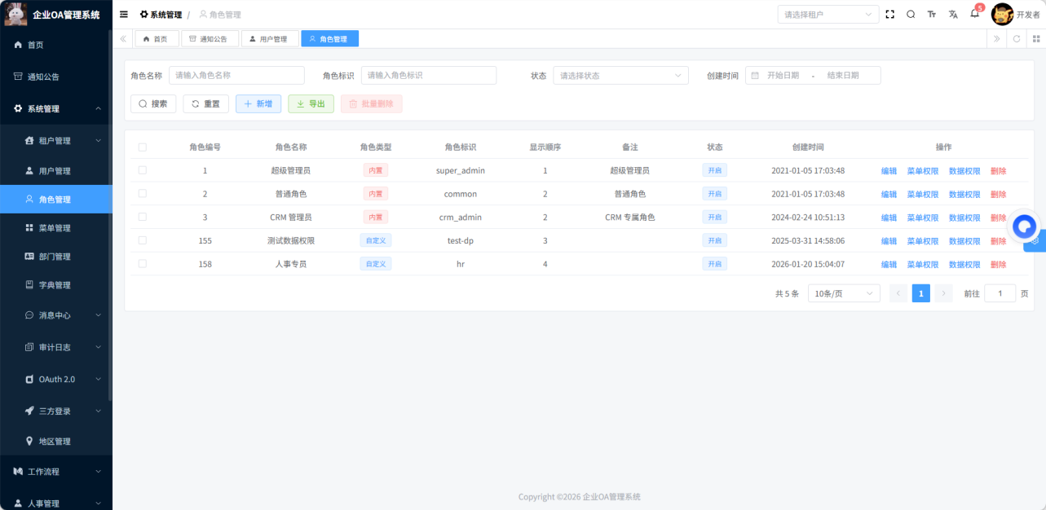
▲流程模型管理页

3.2流程表单
流程关联的表单设计与配置。
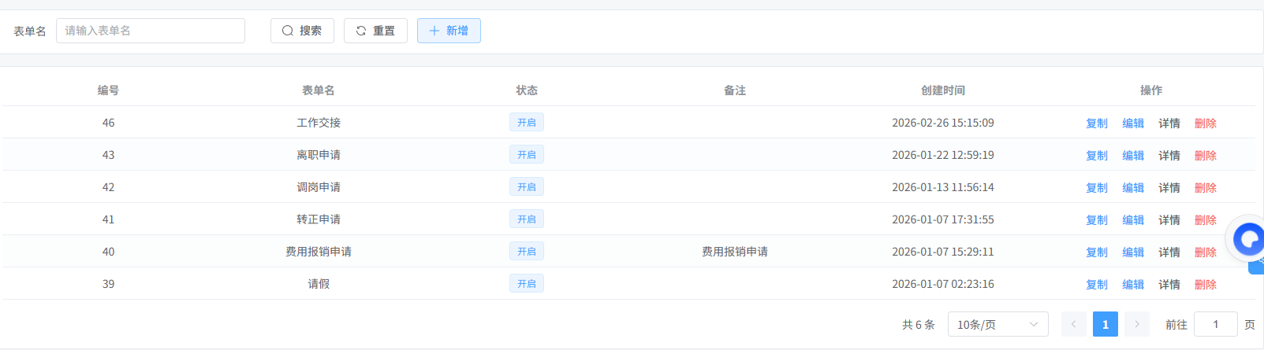

3.3流程分类
流程分类管理，按业务类型组织流程（人事/财务/假勤等）。
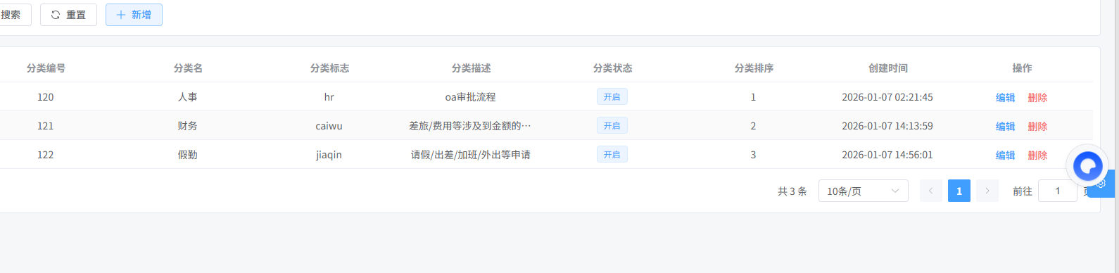

3.4用户分组
用户分组管理，用于流程审批节点的人员分配。
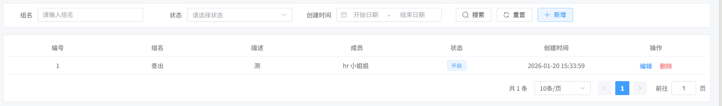

3.5流程监听器
流程事件监听器配置，支持流程执行中的自定义逻辑。

3.6流程表达式
流程条件表达式管理，用于流程分支判断。

3.7流程实例
已发起的流程实例管理，查看流程运行状态。
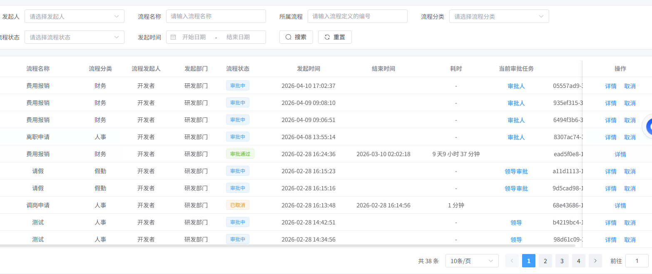

3.8流程任务
流程任务管理，查看和分配流程任务。
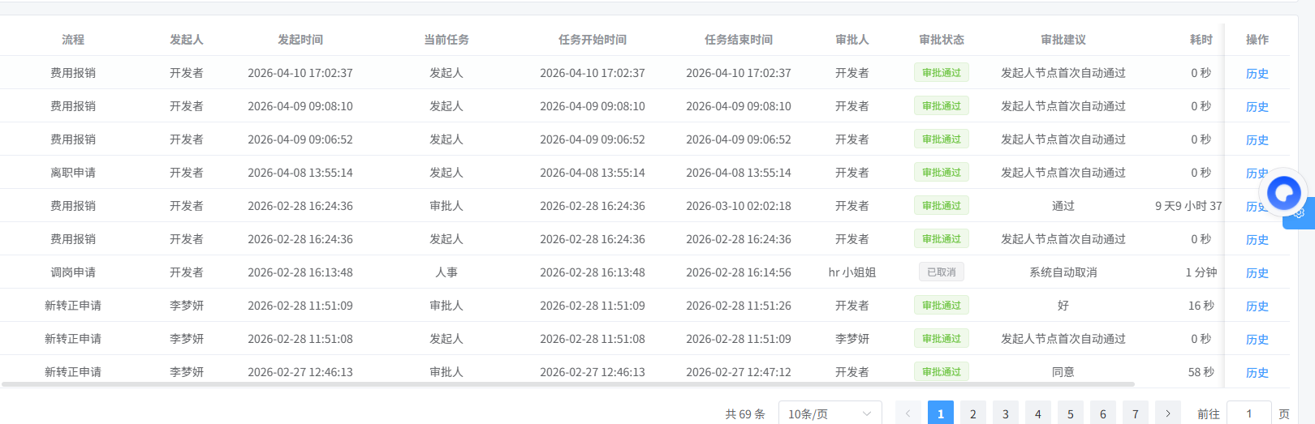

四、审批中心模块
统一的流程审批工作台，覆盖发起申请、待办处理、进度跟踪等完整审批流程。
我的待办：所有待我审批、待我处理单据，消息实时提醒
我的已办：已审批通过、驳回、退回单据记录
我的发起：本人提交所有申请单，查看当前流转进度、审批意见
抄送我的：仅查看、无需审批的抄送单据
审批操作：同意、驳回（填写驳回原因）、转办他人、加签、撤回申请
快捷审批：移动端一键审批，批量处理多条待办

4.1发起申请
发起各类审批申请，包括请假、报销、转正等流程。
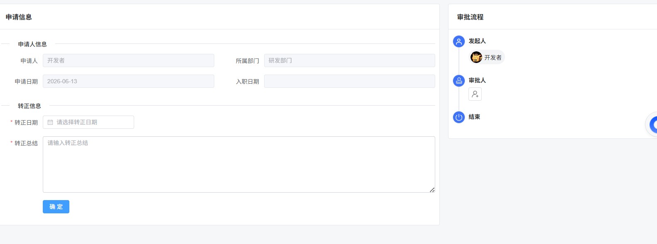

4.2我的申请
查看本人发起的所有审批申请及其当前状态。
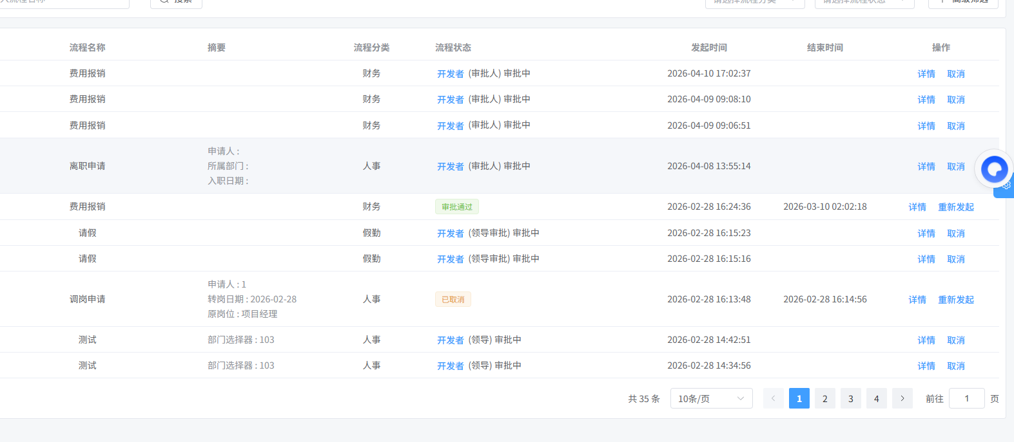

4.3待办任务
查看需要本人处理的审批任务，支持流程筛选和高级筛选。
功能 | 说明
任务列表 | 展示流程名称、摘要、发起人、发起时间、当前任务、任务时间等
任务筛选 | 按任务名称、流程分类筛选
高级筛选 | 多条件组合筛选
任务办理 | 进入任务处理页面进行审批操作
分页浏览 | 支持分页，10条/页

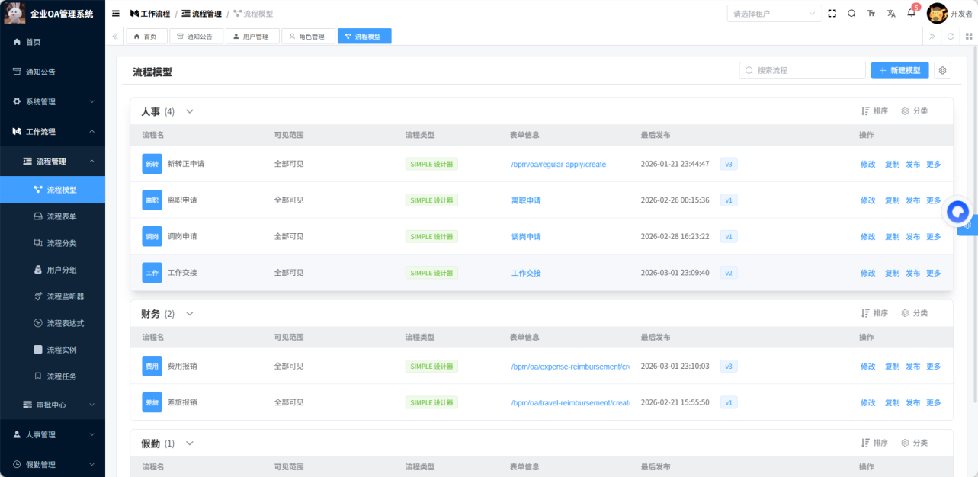
▲待办任务列表页

4.4已办任务
查看本人已处理完成的审批任务记录。
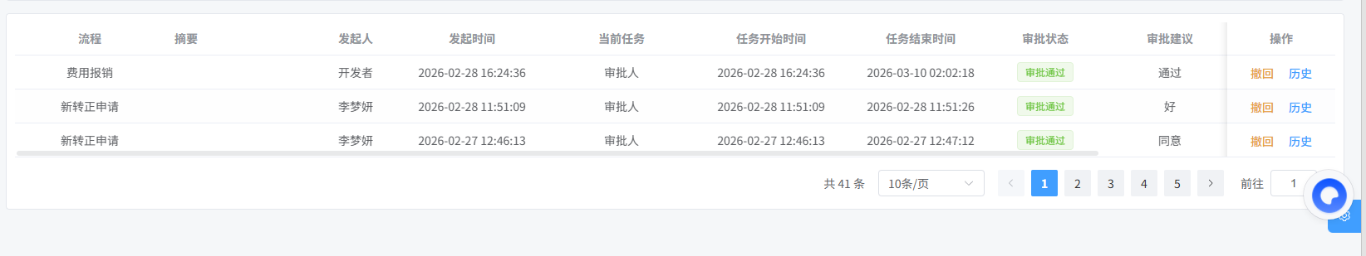

4.5抄送我的
查看抄送给本人的流程通知，了解相关审批进展。
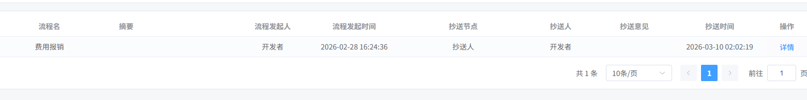

人事管理模块
员工档案：入职信息、合同信息、学历履历、奖惩记录、岗位调整、离职信息
入职/转正/调岗/离职流程：线上发起审批，人事台账自动更新
奖惩管理：嘉奖、处罚录入登记，关联员工档案
人员统计：部门人数、在职/离职/试用期人员统计报表导出

5.1员工档案
企业员工档案管理，支持部门树形导航和多维度筛选。
功能 | 说明
部门导航 | 左侧树形展示企业部门架构（深圳总公司→研发部门/市场部门等）
员工列表 | 展示员工工号、姓名、部门、岗位、登录账号、账号状态、员工状态、类型、手机号、邮箱
新增员工 | 创建新的员工档案
导入员工 | 批量导入员工数据
导出员工 | 导出员工档案数据
搜索筛选 | 按部门、登录账号、工号、手机号、姓名、状态、类型、身份类型、入职日期等筛选
详情查看 | 查看员工详细信息
修改员工 | 编辑员工信息

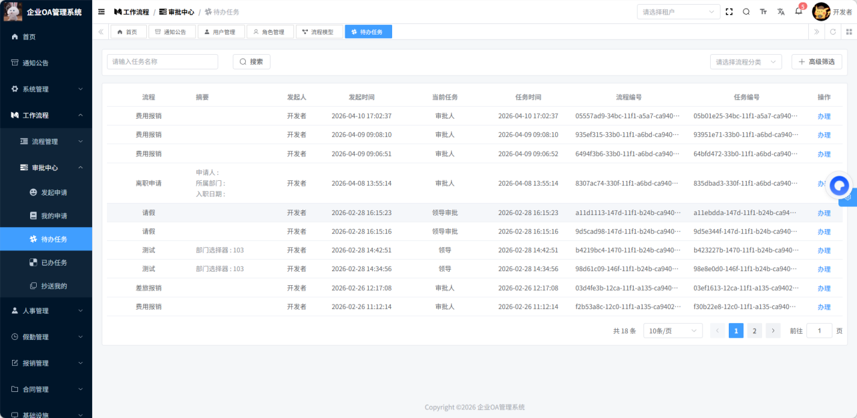
▲员工档案管理页

5.2员工合同
员工劳动合同管理，记录合同信息、签订日期、到期提醒等。

5.3岗位管理
企业岗位信息管理，包括岗位名称、职责、层级等。

5.4转正申请
员工转正审批流程，试用期到期自动提醒转正申请。

假勤管理模块
考勤基础设置：上下班时间、班次设置、节假日配置、迟到早退规则
请假管理：事假、病假、年假、婚假、产假等类型申请，关联审批流程；
加班管理：加班申请、加班时长核算、加班抵扣调休登记
出差外勤：出差报备、外勤打卡定位、出差时长统计
考勤核算：自动汇总月度考勤，导出考勤报表，异常考勤（缺卡、旷工）标记提醒

6.1班次管理
工作时间班次定义，支持自定义考勤时间和关联考勤组。
功能 | 说明
班次列表 | 展示班次名称、考勤时间、使用中的签到组
新建班次 | 创建新的工作班次
编辑班次 | 修改班次信息
删除班次 | 删除班次
搜索班次 | 按班次名称搜索

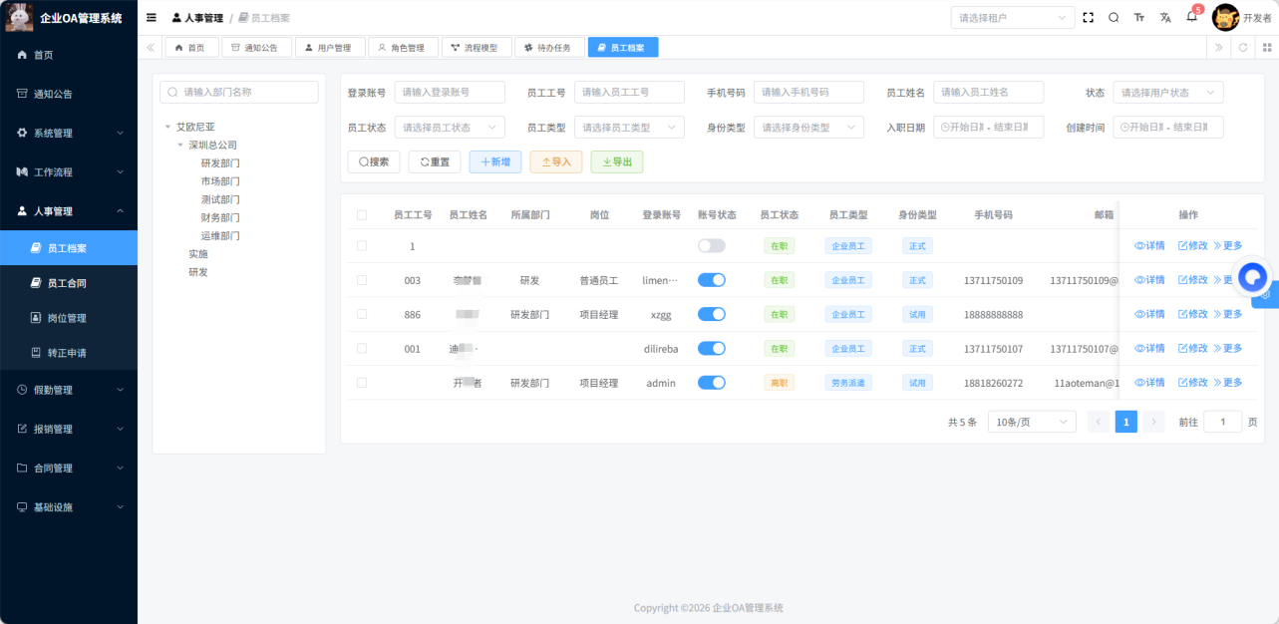
▲班次管理页

6.2考勤组管理
考勤组配置，将员工分组并关联班次和考勤规则。

6.3考勤地点管理
考勤打卡地点管理，支持设置打卡范围。

6.4我的考勤
员工查看个人考勤记录，包括打卡时间、迟到/早退等状态。
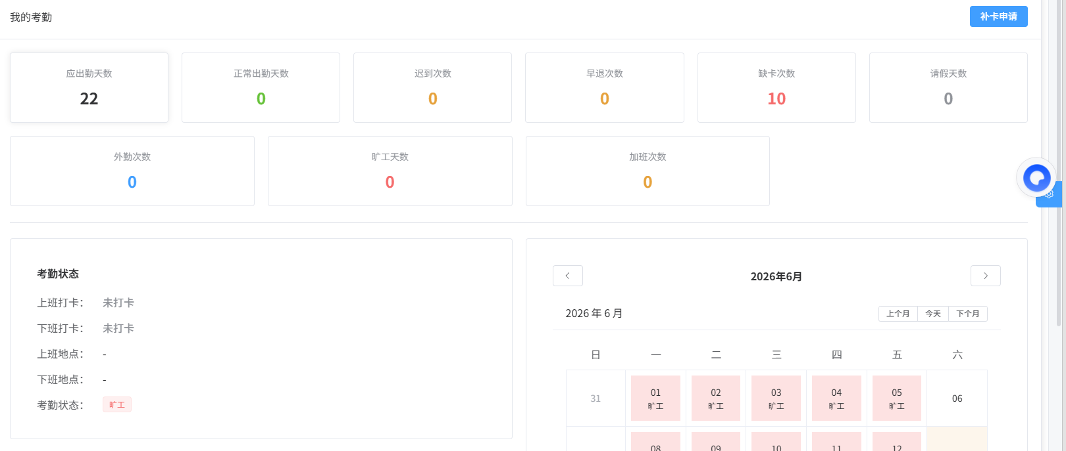

6.5我的排班
员工查看个人排班安排。

6.6每日统计
按日统计考勤数据，包括出勤、迟到、早退、缺卡等。

6.7汇总统计
按月/周汇总考勤统计数据，生成考勤报表。

七、报销管理模块

7.1费用报销
费用类型设置：差旅费、办公费、招待费、交通费、材料费等
报销单填写：填写事由、金额、票据上传、费用明细分摊
报销审批流：员工提交→部门审核→财务核验→领导终审→打款登记
报销台账：所有报销单据明细、付款状态、已付/待付统计
月度财务报表：部门费用汇总、个人报销统计、费用占比分析，支持Excel导出

员工日常费用报销申请，支持费用明细、附件上传和审批流程。
功能 | 说明
报销列表 | 展示申请编号、报销单号、报销人、部门、状态、总金额、说明、申请时间
发起报销 | 创建新的费用报销申请
报销明细 | 添加费用明细（费用类型、日期、金额、说明、附件）
附件上传 | 上传报销凭证（doc/docx/pdf/jpg/jpeg/png/xls/xlsx，≤20MB）
审批流程 | 显示审批流程（发起人→审批人→抄送人→结束）
详情查看 | 查看报销详情
进度跟踪 | 查看审批进度
取消报销 | 取消未完成的报销申请
重新发起 | 被驳回后重新发起报销
搜索筛选 | 按报销单号、申请时间、费用发生日期、审批结果、报销说明筛选

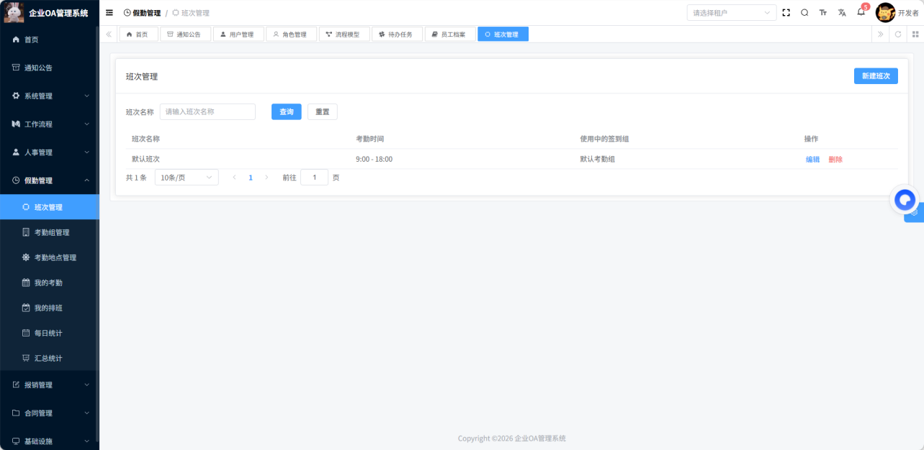
▲费用报销列表页

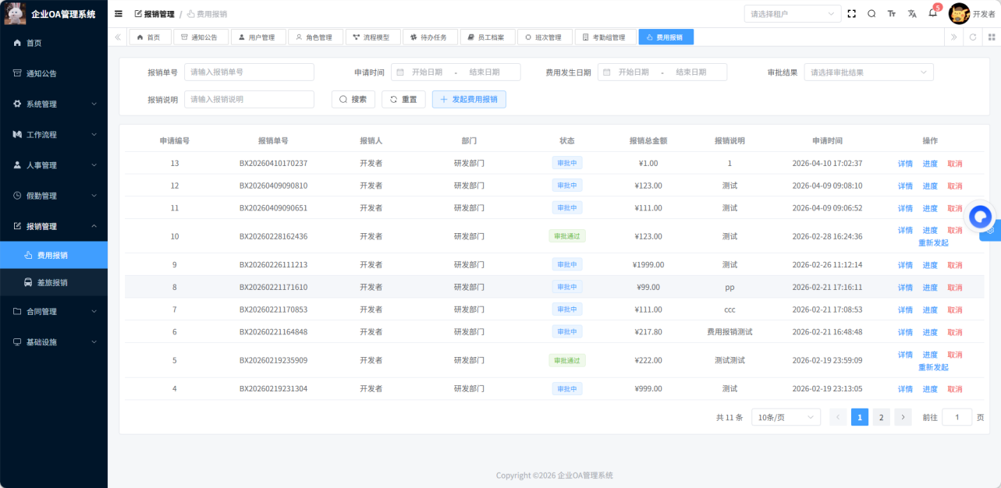
▲发起费用报销页

7.2差旅报销
员工出差费用报销，除常规报销外增加出差地点、天数、事由等字段。
功能 | 说明
报销列表 | 展示申请编号、报销单号、报销人、部门、状态、出差地点、天数、总金额、事由、申请时间
发起报销 | 创建新的差旅报销申请
搜索筛选 | 按报销单号、出差地点、申请时间、费用发生日期、审批结果、出差事由筛选
详情/进度/取消 | 同费用报销

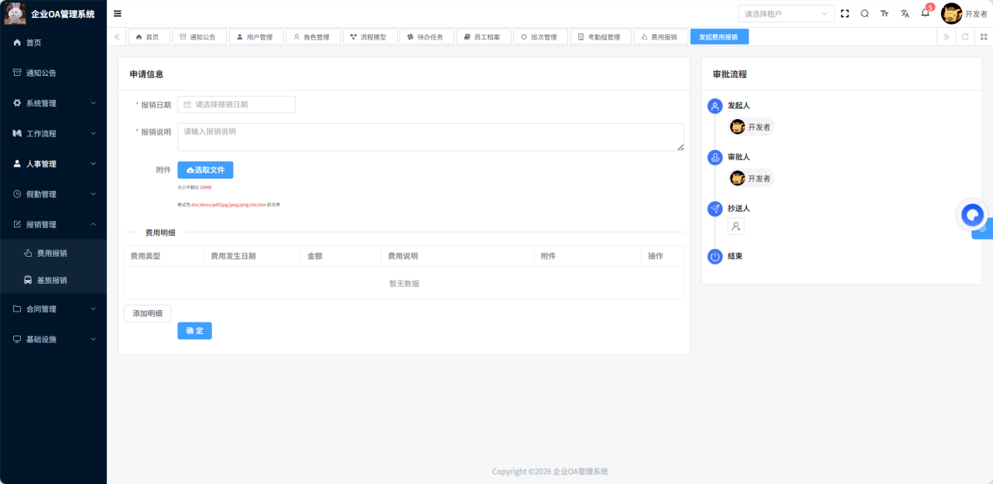
▲差旅报销列表页

